Športni dan
Pohod z vajami za razvoj motoričnih sposobnosti
Navodilo za učence
Zaradi karantene se vsi premalo gibamo, lepo vreme in narava pa že kar kličeta po aktivnostih. Zato bomo danes organizirali športni dan. S pomočjo navodil boste dejavnost načrtovali in izvedli sami oziroma še bolje bo, če vam uspe k aktivnosti privabiti še kakšnega družinskega člana.
Aktivnost, ki jo boste izvedli je pohod v vaši okolici z dodatnimi vajami za razvoj motoričnih sposobnosti.
Potek izvedbe aktivnosti:
- Priprava zemljevida pohoda

Na spletu (https://www.openstreetmap.org, https://www.google.si/maps in podobno) izberite zemljevid območja, kjer boste aktivnost izvedli. Določite izhodiščno točko, vaš cilj ter izberite pot, po kateri boste hodili. Dolžina pohoda naj ne bo krajša od 4 km.

Prikaz priprave zemljevida si ogledate v videu na povezavi: https://youtu.be/j6io-mhicYo

- Izbira vaj za ogrevanje in razvoj motoričnih sposobnosti

Med pohodom boste naredili še vaje za ogrevanje in vaje za razvoj motoričnih sposobnosti. Izbor vaj je prepuščen vam. Najprej naredite sklop gimnastičnih vaj za ogrevanje, nato pa še pet postaj z vajami za razvoj motoričnih sposobnosti. Vsaka vaja za razvijanje motoričnih sposobnosti naj bo drugačna. Izvedete lahko krepilne vaje za mišice telesa, šprinte, poskoke, lazenja, razne koordinacijske vaje, vaje za razvoj ravnotežja,… (primeri vaj so navedeni spodaj). Za izvedbo vaj izberite ustrezno mesto.

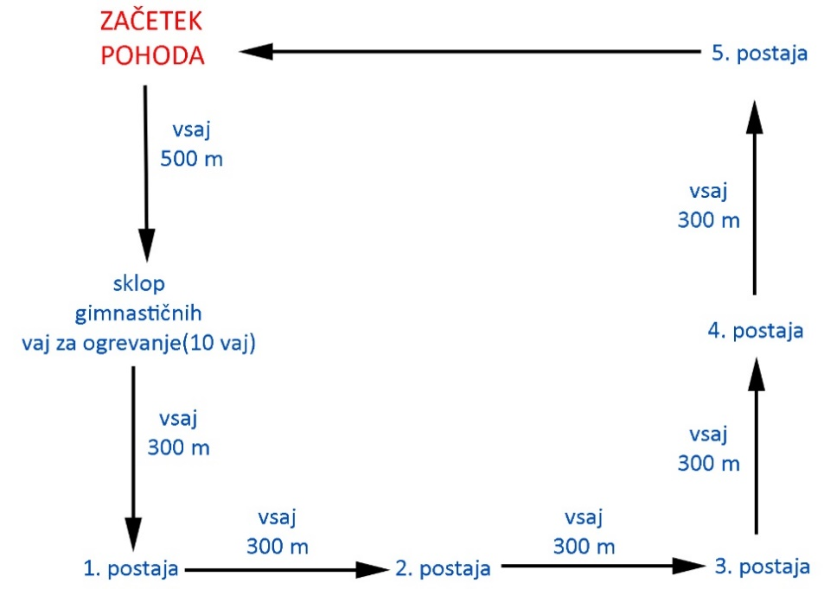
Slika 1: Skica pohoda

Izbor vaj napišite na list papirja. Gimnastične vaje za ogrevanje samo poimenujete in določite število ponovitev. Vaje za razvoj motoričnih sposobnosti poimenujete, po potrebi opišite, določite število ponovitev in število serij ter navedite, katero motorično sposobnost z vajo razvijate.
Primer:
Sklop gimnastičnih vaj za ogrevanje:
1. Kroženje z glavo levo in desno - 10 krogov v vsako smer
2. Kroženje z rokami – 5 x naprej, 5 x nazaj

Vaje za razvoj motoričnih sposobnosti:
1. Postaja: Hoja po prstih na razdalji 20 m – 2 seriji (krepitev iztegovalk gležnja)
2. Postaja: Skleci – 10 ponovitev, 2 seriji (krepitev iztegovalk rok, mišic ramenskega obroča ter prsnih mišic)
3. Postaja: Skipping na razdalji 30 m - 2 seriji (razvoj odrivne moči)

- Izvedba pohoda
Tako, sedaj imate vse pripravljeno za odhod.
Za aktivnost se ustrezno opremite (primerna oblačila in obutev glede na vreme in teren, kjer boste opravili pohod) in s seboj vzemite zadostno količino vode.
Med dejavnostjo upoštevajte pravila prometne varnosti in pazite na nevarnosti v naravi (zaščita pred klopi, podrta drevesa, spolzka tla, korenine in druge ovire na tleh,…).
V času epidemije morate upoštevat priporočila in ukrepe vlade ter pristojnih institucij za zajezitev širjenja virusa in sicer:
- izogibati se zadrževanju na javnih površinah,
- v stiku ste lahko samo s člani svoje družine,
- do ostalih ljudi ohranjate ustrezno razdaljo – 5 m,
- aktivnost izvedete na področju svoje občine.
Ne pozabite s seboj vzeti svojega zemljevida (lahko si ga natisnete ali pa ga imate kot fotografijo na telefonu), lista s seznamom vaj ter telefona oz. fotoaparata, s katerim dokumentirate svoje delo. Naredite nekaj posnetkov (utrinkov) iz pohoda ter fotografij, kako izvajate različne vaje.

- Zaključek dneva
Po zaključku aktivnosti učitelju po elektronski pošti pošljite sliko zemljevida, fotografijo seznama vaj, ki ste jih pripravili in izvedli, ter nekaj slikovnega gradiva poteka dejavnosti (fotografije, kako izvajate posamezne naloge, mogoče kakšen lep razgled,…).

